Постановление администрации г. Тулы от 31.01.2020 N 225
"Об утверждении Положения о типах и видах рекламных конструкций, допустимых к установке на территории муниципального образования город Тула"
Документ предоставлен КонсультантПлюс
www.consultant.ru
Дата сохранения: 10.03.2021

АДМИНИСТРАЦИЯ ГОРОДА ТУЛЫ

ПОСТАНОВЛЕНИЕ
от 31 января 2020 г. N 225

ОБ УТВЕРЖДЕНИИ ПОЛОЖЕНИЯ О ТИПАХ И ВИДАХ РЕКЛАМНЫХ
КОНСТРУКЦИЙ, ДОПУСТИМЫХ К УСТАНОВКЕ НА ТЕРРИТОРИИ
МУНИЦИПАЛЬНОГО ОБРАЗОВАНИЯ ГОРОД ТУЛА

В соответствии с Федеральным законом от 13 марта 2006 года N 38-ФЗ "О рекламе", Федеральным законом от 6 октября 2003 года N 131-ФЗ "Об общих принципах организации местного самоуправления в Российской Федерации", на основании Устава муниципального образования город Тула администрация города Тулы постановляет:
1. Утвердить Положение о типах и видах рекламных конструкций, допустимых к установке на территории муниципального образования город Тула (приложение).
2. Обнародовать Постановление путем его размещения на официальном сайте муниципального образования в информационно-телекоммуникационной сети "Интернет" по адресу: http://www.npacity.tula.ru и на информационных стендах в местах официального обнародования муниципальных правовых актов муниципального образования город Тула, а также разместить на официальном сайте администрации города Тулы в сети "Интернет".
3. Постановление вступает в силу со дня обнародования.

Глава администрации города Тулы
Д.В.МИЛЯЕВ

Приложение
к Постановлению
администрации города Тулы
от 31.01.2020 N 225

ПОЛОЖЕНИЕ
О ТИПАХ И ВИДАХ РЕКЛАМНЫХ КОНСТРУКЦИЙ, ДОПУСТИМЫХ
К УСТАНОВКЕ НА ТЕРРИТОРИИ МУНИЦИПАЛЬНОГО ОБРАЗОВАНИЯ
ГОРОД ТУЛА

I. Общие положения

1. Настоящее Положение регулирует размещение рекламных конструкций, не включенных в Схему размещения рекламных конструкций на территории муниципального образования город Тула, утвержденную Постановлением администрации города Тулы от 10.04.2014 N 1000.
2. Настоящее Положение разработано с учетом необходимости сохранения внешнего архитектурного облика сложившейся застройки муниципального образования город Тула.
3. Несоответствие рекламной конструкции требованиям настоящего Положения является основанием для отказа в выдаче разрешения на установку и эксплуатацию рекламной конструкции в соответствии с пунктом 4 части 15 статьи 19 Федерального закона от 13.03.2006 N 38-ФЗ "О рекламе".

II. Перечень типов и видов рекламных конструкций,
допустимых к установке

Медиафасады

4. Описание: дисплей, органично встроенный в архитектурный облик здания, состоящий из светодиодных модулей, различных по форме и размерам, с возможностью трансляции медиаданных (текстовых сообщений, графики, анимации и видео) на его поверхности, который устанавливается на наружной части здания (рисунок приводится в приложении 1 к настоящему Положению).
5. Территория размещения: территория муниципального образования город Тула.
6. Места размещения: административно-офисные, торговые, культурно-развлекательные, спортивные здания и сооружения, за исключением зданий, построенных до 1959 года.
7. Размеры: площадь информационного поля определяется габаритами фасада без учета кровли.

Брандмауэрные панно

8. Описание: односторонние рекламные конструкции большого формата в виде плоскостной рамы или короба с задней стенкой, присоединяемые к зданиям. Брандмауэрные панно состоят из каркаса (металлическая рамная конструкция), элементов крепления к стене (анкерная система) и информационного поля на основе рекламного материала (рисунок приводится в приложении 2 к настоящему Положению).
9. Территория размещения: территория муниципального образования город Тула, за исключением следующих территорий:
- исторический центр города Тулы (территория, ограниченная улицей Советская и рекой Упа);
- проспект Ленина (от площади Ленина до площади Победы);
- Красноармейский проспект (на всем протяжении);
- улица Первомайская (на всем протяжении);
- улица Фрунзе (от улицы Первомайская до Красноармейского проспекта);
- улица Болдина (на всем протяжении);
- улица Октябрьская (от улицы Советская до улицы Судейского);
- улица Пролетарская (от улицы Советская до улицы Ложевая);
- улица Ложевая (от улицы Пролетарская до улицы Металлургов);
- улица Металлургов (от улицы Волкова до улицы Ложевая);
- улица Кирова (от улицы Карла Маркса до улицы Кутузова);
- улица Кутузова (от улицы Кирова до улицы Волкова);
- улица Оборонная (на всем протяжении);
- территория площади Победы;
- территория площади Восстания;
- территория площади Московского вокзала;
- территория Могилевского сквера;
- территория Кировского сквера;
- территория Болдинского сквера.
10. Места размещения: глухие фасады жилых многоквартирных домов и производственных зданий, не имеющие оконных проемов, дверей, витрин, архитектурных деталей, декоративного оформления зданий, либо глухие части фасадов жилых многоквартирных домов и производственных зданий, если такая часть составляет не менее 40 процентов общей площади бокового фасада, за исключением зданий, построенных до 1959 года.
11. Размеры:
- габариты рекламной конструкции (каркаса) определяются габаритами глухого фасада здания (глухой части фасада здания), допускается отступ по вертикали от отмостки здания в размере до 2,5 м;
- площадь информационного поля определяется габаритами каркаса рекламной конструкции.
12. Освещение: допускается внешняя подсветка.
13. Цвет каркаса конструкции: RAL 7015 либо цвет, аналогичный цвету фасада здания, к которому присоединяется рекламная конструкция.

Бегущие строки

14. Описание: бегущие строки - односторонние рекламные конструкции, состоящие из каркаса (пластиковая или металлическая рамная конструкция), элементов крепления к стене (анкерная система) и модульного светодиодного электронного устройства (табло), предназначенного для отображения текстовой информации (рисунок приводится в приложении 3 к настоящему Положению).
15. Территория размещения: территория муниципального образования город Тула, за исключением следующих территорий:
- исторический центр города Тулы (территория, ограниченная улицей Советская и рекой Упа);
- проспект Ленина (от площади Ленина до площади Победы);
- Красноармейский проспект (на всем протяжении);
- улица Первомайская (на всем протяжении);
- улица Фрунзе (от улицы Первомайская до Красноармейского проспекта);
- улица Болдина (на всем протяжении);
- улица Октябрьская (от улицы Советская до улицы Судейского);
- улица Пролетарская (от улицы Советская до улицы Ложевая);
- улица Ложевая (от улицы Пролетарская до улицы Металлургов);
- улица Металлургов (от улицы Волкова до улицы Ложевая);
- улица Кирова (от улицы Карла Маркса до улицы Кутузова);
- улица Кутузова (от улицы Кирова до улицы Волкова);
- улица Оборонная (на всем протяжении);
- территория площади Победы;
- территория площади Восстания;
- территория площади Московского вокзала;
- территория Могилевского сквера;
- территория Кировского сквера;
- территория Болдинского сквера.
16. Места размещения: административно-офисные, торговые, культурно-развлекательные, спортивные здания и сооружения, за исключением зданий, построенных до 1959 года.
17. Размеры:
- не более 0,7 м в высоту;
- не более 5,0 м в длину.

Светодиодные экраны
(LED-экраны, LED-дисплеи)

18. Описание: рекламные конструкции для отображения и передачи большого объема текстовой и графической и иной визуальной информации посредством полупроводниковых светодиодов (LED), состоящие из каркаса (металлическая рамная конструкция), элементов крепления к стене (анкерная система) и электронного устройства (табло), предназначенного для отображения информации (рисунок приводится в приложении 4 к настоящему Положению).
19. Территория размещения: территория муниципального образования город Тула, за исключением следующих территорий:
- исторический центр города Тулы (территория, ограниченная улицей Советская и рекой Упа);
- проспект Ленина (от площади Ленина до площади Победы);
- Красноармейский проспект (на всем протяжении);
- улица Первомайская (на всем протяжении);
- улица Фрунзе (от улицы Первомайская до Красноармейского проспекта);
- улица Болдина (на всем протяжении);
- улица Октябрьская (от улицы Советская до улицы Судейского);
- улица Пролетарская (от улицы Советская до улицы Ложевая);
- улица Ложевая (от улицы Пролетарская до улицы Металлургов);
- улица Металлургов (от улицы Волкова до улицы Ложевая);
- улица Кирова (от улицы Карла Маркса до улицы Кутузова);
- улица Кутузова (от улицы Кирова до улицы Волкова);
- улица Оборонная (на всем протяжении);
- территория площади Победы;
- территория площади Восстания;
- территория площади Московского вокзала;
- территория Могилевского сквера;
- территория Кировского сквера;
- территория Болдинского сквера.
20. Места размещения: глухие фасады административно-офисных, торговых, культурно-развлекательных, спортивных зданий и сооружений либо глухие части фасадов административно-офисных, торговых, культурно-развлекательных, спортивных зданий и сооружений, если такая часть составляет не менее 40 процентов общей площади фасада, за исключением зданий, построенных до 1959 года.
21. Размеры: габариты рекламной конструкции не должны превышать габариты фасада здания.

Лайтбоксы (световые короба)

22. Описание: рекламные конструкции, состоящие из пластиковых коробов с внутренней подсветкой и элементов крепления к стене (рисунок приводится в приложении 5 к настоящему Положению).
23. Территория размещения: территория муниципального образования город Тула.
24. Места размещения: административно-офисные, торговые, культурно-развлекательные, спортивные здания и сооружения, за исключением зданий, построенных до 1959 года.
25. Размеры:
- не более 0,7 м в высоту;
- не более 5,0 м в длину.
26. Освещение: внутренняя подсветка.
27. Цвет каркаса конструкции: RAL 7015 либо цвет, аналогичный цвету ограждения.

Крышные рекламные конструкции

28. Описание: объемная информационная конструкция в виде световых букв и символов (логотипов, цифр, знаков, художественных элементов) с внутренней подсветкой (рисунок приводится в приложении 6 к настоящему Положению).
29. Территория размещения: территория муниципального образования город Тула.
30. Места размещения: административно-офисные, торговые, культурно-развлекательные, спортивные здания и сооружения, за исключением зданий, построенных до 1959 года.
31. Размеры: определяются в зависимости от габаритов и этажности здания, а также несущих способностей здания и кровельного перекрытия и не должны превышать по высоте:
- 0,5 м - для одноэтажных зданий;
- 2,0 м - для 2 - 5-этажных зданий;
- 2,5 м - для 6 - 9-этажных зданий;
- 3,0 м - для 10 - 15-этажных зданий;
- 4,0 м - для зданий, имеющих 16 и более этажей;
- 6,0 м - для торговых центров с площадью застройки более 15 тыс. кв. м.
32. Освещение: внутренняя или внешняя подсветка.
33. Цвет каркаса конструкции: RAL 7015 либо цвет, аналогичный цвету фасада.

Рекламные стенды на ограждениях

34. Описание: односторонние рекламные конструкции, имеющие плоские щитовые поверхности и присоединяемые к ограждениям, конструктивно связанные с элементами частей ограждений (рисунок приводится в приложении 1 к настоящему Положению). Состоит из элементов крепления к ограждению, каркаса и информационного поля в виде рекламного материала. Каркас: стальной профиль либо металлический швеллер. Информационная панель: фанера, пластик, алюминий, композитный материал. Остекление: закаленное стекло, либо литой поликарбонат, либо без остекления.
35. Территория и места размещения:
- в границах города Тулы - ограждения строительных площадок;
- на остальной территории муниципального образования город Тула - ограждения строительных площадок, дорожные ограждения, ограждения производственных зданий и территорий.
36. Размеры:
- габариты каркаса рекламной конструкции определяются индивидуально, но не могут выступать за габариты одной секции ограждения;
- площадь информационного поля определяется габаритами каркаса рекламной конструкции.
37. Освещение: внешняя подсветка либо без освещения.
38. Цвет каркаса конструкции: RAL - 7015 либо цвет, аналогичный цвету ограждения.

Приложение 1
к Положению

Медиафасады

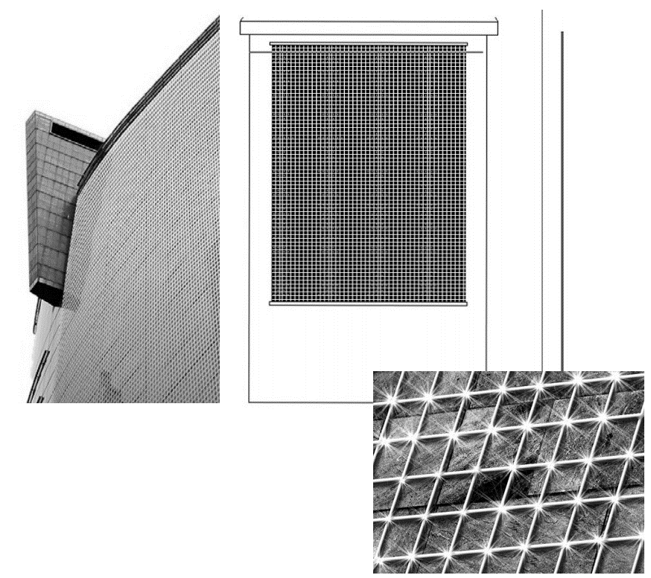.

Приложение 2
к Положению

Брандмауэрные панно

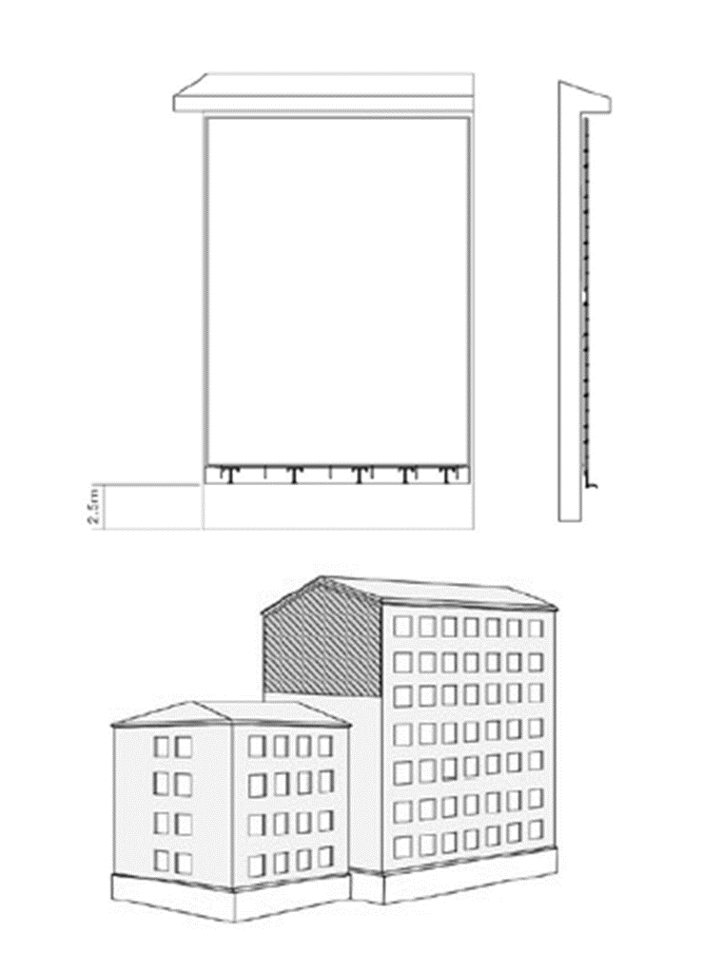

Приложение 3
к Положению

Бегущие строки

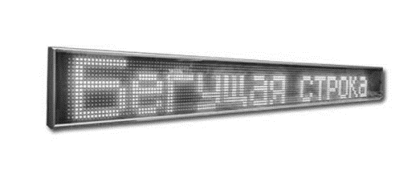

Приложение 4
к Положению

Светодиодные экраны
(LED-экраны, LED-дисплеи)
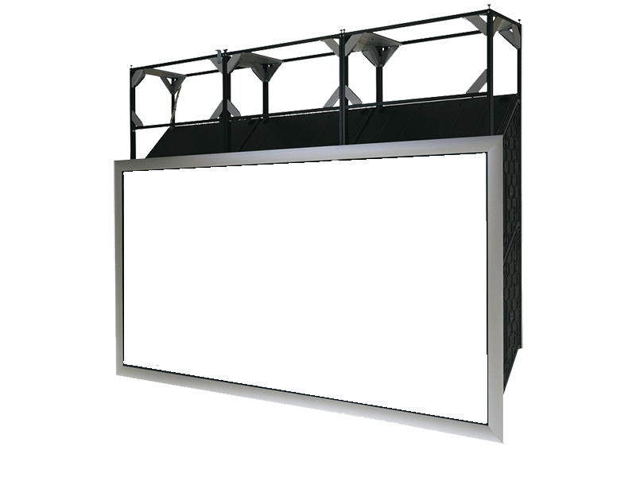
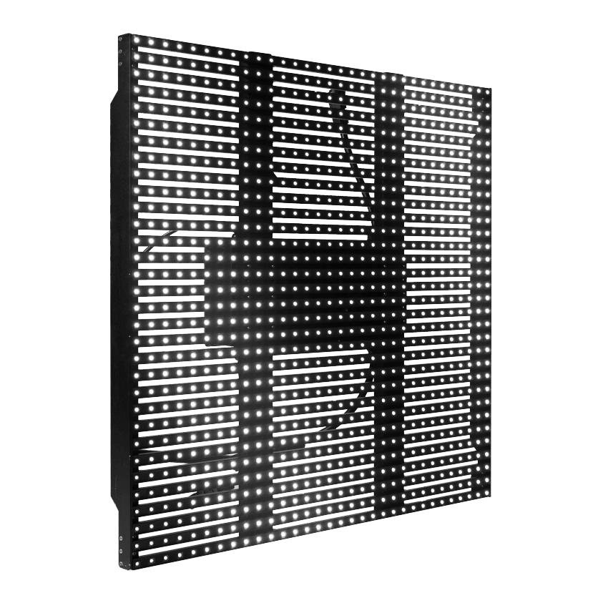

Приложение 5
к Положению

Лайтбоксы
(световые короба)

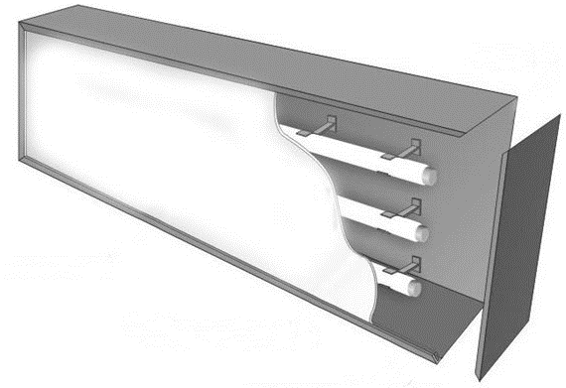

Приложение 6
к Положению

Крышные рекламные конструкции
в виде отдельных букв и логотипов

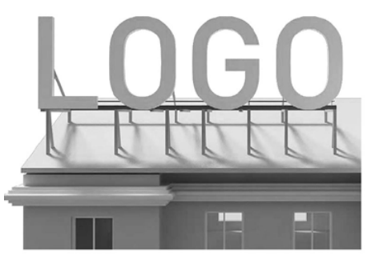

Приложение 7
к положению

Рекламные стенды
на ограждениях

